RELATÓRIO GERENCIAL DE PRODUÇÃO MENSAL MÊS DE MARÇO DE 2021

- INDICATIVOS QUANTITATIVOS:

INTERNAÇÕES (SAÍDAS HOSPITALARES)

O Contrato de Gestão nº 08/2021 – SES/GO, determina a meta de 331 saídas Hospitalares. O mínimo de produção que não gera glosa por não cumprimento, equivalente à 85% da meta, gira em torno de 281 saídas/mês.


TABELA 1 – SAÍDAS HOSPITALARES

HOSPITAL DE URGÊNCIAS DA REGIÃO SUDOESTE - HURSO ANO 2021
COMPETÊNCIA/REALIZADO
INTERNAÇÃO/ SAÍDAS HOSPITALARES
SAÍDAS HOSPITALARES | META | JANEIRO | FEVEREIRO | MARÇO | Acumulado
Clínica Cirúrgica |  | 43 | 64 | 73 | 180
Clinica Cirúrgica Ortopédica |  | 60 | 107 | 101 | 268
Clinica Médica Adulta |  | 20 | 28 | 34 | 82
Clinica Médica Pediátrica |  | 7 | 13 | 15 | 35
UTI Adulto |  | 13 | 12 | 11 | 36
Uti Pediátrica |  | 5 | 8 | 11 | 24
TOTAL | 331 | 148 | 232 | 245 | 625
ATINGIDO | % | 44,71 | 70,09 | 74,02 | 189
Programado |  | 331 | 331 | 331 | 993
Meta 85% | 281 | 281 | 281 | 281 | 843
% da Meta de 85 | % | 53 | 83 | 87 | 222
Fonte: Sistema MV

GRÁFICO 1 – SAÍDAS HOSPITALARES
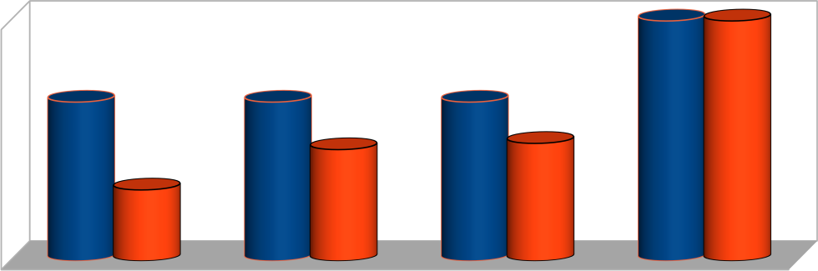
Análise de Metas Hospital de Urgência da Região Sudoeste SAÍDAS HOSPITALARES
993 625
500
450
400
350
300
250
200
150
100
50
-
331
331
331
232
245
148
Programado
ATINGIDO
JANEIRO FEVEREIRO MARÇO Acumulado

Tanto na Tabela 1 como no Gráfico 1, podemos observar o aumento importante no número de saídas hospitalares de natureza cirúrgica, considerando o período anterior à entrada do IPGSE.

Saídas Hospitalares | Janeiro | Fevereiro | Março | TOTAL
Internações (Saídas Hospitalares) | 148 | 232 | 245 | 625
Fonte: Sistema MV

GRÁFICO 2 – TAXA DE ALCANCE DA META MENSAL
Saídas Hospitalares
331
310
289
268 245
247
226
205
184
232
163
142
121
100
148
Janeiro
Fevereiro
Março

No mês de março, como apresentado no gráfico 2 o percentual de alcance da meta, considerando as 331 (trezentos e trinta e uma) saídas definidas para o mês, foi de 74%, mantendo o acréscimo já conseguido em fevereiro, o que demonstra que o acréscimo conseguido anteriormente, continua em crescimento, indicando a recuperação do nível de atividades em relação ao cumprimento da meta. Este comportamento mostra que as estratégias que têm sido pensadas e executadas pela equipe da unidade sob a gestão do IPGSE estão surtindo efeito.

ATENDIMENTO ÀS URGÊNCIAS

A Meta prevista para este serviço é de 970 (novecentos e setenta) atendimento/mês, sendo o mínimo aceitável, equivalente a 85% (oitenta e cinco por cento) da meta é 824 (oitocentos e vinte e quatro) atendimento/mês.

Ressaltamos que os pacientes encaminhados pela regulação são atendidos e, a partir de então, tomadas as providências quanto à internação ou contrarreferência dos pacientes. A unidade não tem governabilidade sobre o quantitativo dos encaminhados, dependendo principalmente da central de regulação.

TABELA 2 – SAÍDAS ATENDIMENTO DE URGÊNCIA/EMERGÊNCIA
COMPETÊNCIA/REALIZADO
ATENDIMENTO DE URGÊNCIA E EMERGÊNCIA
PRONTO SOCORRO | META | JANEIRO | FEVEREIRO | MARÇO | Acumulado
Atendimentos | 970 | 308 | 404 | 471 | 1.183
TOTAL | 970 | 308 | 404 | 471 | 1.183
% ATINGIDO | % | 31,75 | 41,65 | 48,56 | 121,96
Programado |  | 970 | 970 | 970 | 2.910
Fonte: Sistema MV

GRÁFICO 3 – ATENDIMENTO DE URGÊNCIA/EMERGÊNCIA
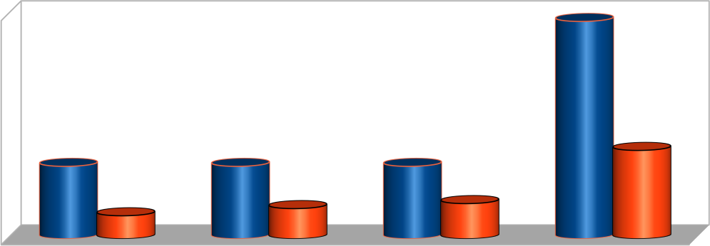
Análise de Metas Hospital de Urgência da Região Sudoeste ATENDIMENTO URGÊNCIA E EMERGÊNCIA
2.910
3.000

2.500

2.000

1.500
1.183
970 970 970
Programado
ATINGIDO
1.000
471
500
308
404
-
JANEIRO
FEVEREIRO
MARÇO
Acumulado

Na Tabela 2 e Gráfico 4, pode-se constatar a tendência de crescimento deste indicador, demonstrando maior eficiência das atividades assistenciais, com evidente acrescimento de encaminhamento de pacientes pela Central de Regulação, diante da melhoria de resolubilidade da operacionalidade da Unidade HURSO, sob a gestão do IPGSE.

ATENDIMENTO AMBULATORIAL

Considerando a natureza um pouco restrita do perfil do ambulatório da unidade, já que o ambulatório da unidade, é atender o paciente que passou por um procedimento do HURSO para

consulta no período do pós-operatório após alta hospitalar, o número de atendimentos tem permanecido acima de 85% da meta proposta, registrando neste mês de março o índice de 92,80% (noventa e dois vírgula oitenta por cento) de atendimento de consultas ambulatoriais médicas.

TABELA 3 - ATENDIMENTO AMBULATORIAL - CONSULTAS AMBULATORIAIS MÉDICAS

COMPETÊNCIA/REALIZADO
CONSULTAS AMBULATORIAIS MÉDICAS
CONSULTAS AMBULATORIAS/RETORNO | META | JANEIRO | FEVEREIRO | MARÇO | Acumulado
Atendimentos | 500 | 408 | 289 | 464 | 1.161
TOTAL | 500 | 408 | 289 | 464 | 1.161
ATINGIDO | % | 81,60 | 57,80 | 92,80 | 232,20
Programado |  | 500 | 500 | 500 | 1.500
Fonte: Sistema MV

TABELA 3.1 – ESPECIALIDADES DAS CONSULTAS AMBULATORIAIS MÉDICAS
ESPECIALIDADES MÉDICAS DO AMBULATÓRIO
Competência
Cirurgia Geral Cirurgia Torácica
JANEIRO
33
15
8
FEVEREIRO
21
7
12
-
MARÇO
51
- 34
6
2
371
TOTAL
105
22
54
8
13
959
1.161
464
289
408
TOTAL
245
343
Ortopedia/Traumatologia
4
7
Bucomaxilofacial
2
Neurocirurgia
Cirurgia Vascular
Fonte: Sistema MV

GRÁFICO 4 – CONSULTAS AMBULATÓRIAIS MÉDICAS
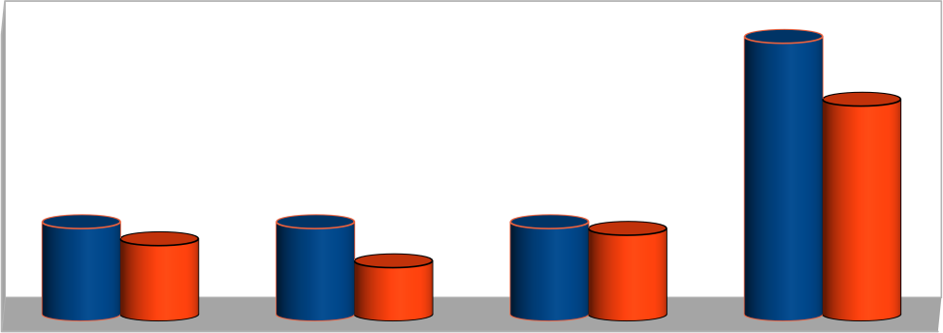
Análise de Metas Hospital de Urgência da Região Sudoeste
CONSULTAS AMBULATORIAIS MÉDICAS
1.600
1.400
1.200
1.000
800
600
400
200
-
1.500
1.161
500
500
500
408
464
Programado
ATINGIDO
289
JANEIRO
FEVEREIRO
MARÇO
Acumulado

CONSULTAS AMBULATÓRIAIS NÃO MÉDICAS:

TABELA 4 - ATENDIMENTO AMBULATORIAL - CONSULTAS AMBULATORIAIS NÃO MÉDICAS

COMPETÊNCIA/REALIZADO
CONSULTAS AMBULATORIAIS NÃO MÉDICAS
CONSULTAS AMBULATORIAIS NÃO MÉDICAS | META | JANEIRO | FEVEREIRO | MARÇO | Acumulado
Enfermagem |  | 3 | - |  | 3
Farmácia Clínica |  | - | - |  | -
Fisioterapia |  | 116 | 90 | 25 | 231
Nutricionista |  | - | - |  | -
Biomédico |  | - | - | - | -
Dentista |  | - | - | - | -
Psicologia |  | 159 | 114 | 11 | 284
TOTAL | 500 | 278 | 204 | 36 | 518
ATINGIDO | % | 56 | 41 | 7 | 104
Programado |  | 500 | 500 | 500 | 1.500
Fonte: Sistema MV

GRÁFICO 5 – CONSULTAS AMBULATÓRIAIS NÃO MÉDICAS
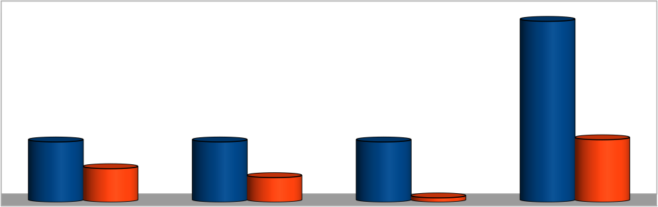
1.600
1.400
1.200
1.000
800
600
400
200
-
Análise de Metas Hospital de Urgência da Região Sudoeste
CONSULTAS NÃO MÉDICAS
1.500
500
500
500
518
Programado
ATINGIDO
278
204
36
JANEIRO FEVEREIRO MARÇO Acumulado
.
Foram detectadas ausências de registros das produções de Consultas Ambulatoriais Não Médicas, de algumas atividades, tais como enfermagem e ainda quantitativos abaixo da realidade de algumas especialidades. Assim a administração determinou auditoria nos dados do Sistema MV, para

averiguação de inconsistências, as quais serão esclarecidas junto à SES, quando de suas identificações e correções.
A Direção do HURSO, já está tomando medidas de ajustes, para a correção de distorções nos atendimentos aos serviços para as consultas ambulatoriais não médicas, demonstradas na Tabela 4 e Gráfico 5, inclusive de contratações de profissionais para cobrir as vagas de cargos ocorridas no mês.

INDICATIVOS DE DESEMPENHO:

A meta para os Indicadores de Desempenho, prevista no Contrato de Gestão, é o envio dos diversos relatórios até o dia 10 do mês subsequente. Alguns indicadores também implicam no atendimento dos padrões de referência citados no Contrato de Gestão nº 08/2021 – SES/GO, como por exemplo para o controle de infecções relacionadas à Assistência à Saúde (IRAS), que tem como base os critérios estabelecidos pelo National Nosocomial Infection Surveillance System (NNISS).

AUTORIZAÇÃO DE INTERNAÇÃO HOSPITALAR:

TABELA 5 – AUTORIZAÇÃO DE INTERNAÇÃO HOSPITALAR

INDICADORES DE DESEMPENHO
AIH's APRESENTADAS X SAÍDAS HOSPITALARES
MESES | JANEIRO | FEVEREIRO | MARÇO | ABRIL | MAIO
TOTAL DE AIH's | 254 | 225 | *
SAÍDAS | 148 | 232 | 259
TX % | 171,62 | 96,98 | #VALOR! | #DIV/0! | #DIV/0!
Data de Envio | 12/02/2021 | 11/03/2021
Fonte: Sistema MV

Todo mês o Datasus estipula um prazo limite para a transmissão e inserção das AIHS faturadas pela unidade de saúde. Isso ocorre todos os meses após o Datasus liberar a versão do sistema, geralmente até o quinto dia útil, sendo, portanto, data variável. Nesse mês de março a data está liberada para a transmissão até o dia 12.04.2021. Por esse motivo ainda não se tem o total, por ainda estar em fase de transmissão.

  - ATENÇÃO AO USUÁRIO – Resolução de Queixas e Pesquisas de Satisfação:

TABELA 6– ATENÇÃO AO USUÁRIO

SERVIÇO DE ATENDIMENTO AO USUÁRIO ( SAU)
ATENDIMENTO AO USUÁRIO
MESES | JANEIRO | FEVEREIRO | MARÇO
PESSOAS PESQUISADAS | 215 | 310 | 380
AVALIAÇÃO BOM E ÓTIMO | 213 | 304 | 372
QUEIXAS FORMULADAS | 68 | 60 | 40
QUEIXAS RESOLVIDAS | 68 | 60 | 40
ÍNDICE DE SATISFAÇÃO DO USUÁRIO | 99% | 98% | 98%
Fonte: Sistema MV

Os dados apresentados na Tabela 6, demonstra o cumprimento da meta pela resolução de 100% (cem por cento) das queixas recebidas, e pelo Índice de Satisfação em 98% (noventa e oito por cento) e o envio do Relatório de Atendimento ao Usuário, através do Sistema SIGOS.

CONTROLE DE INFECÇÃO HOSPITALAR:
TABELA 7– CONTROLE DE INFECÇÃO HOSPITALAR

COMPETÊNCIA/REALIZADO
INDICADORES HOSPITALARES | JANEIRO | FEVEREIRO | MARÇO | ABRIL | MAIO | Acumulado
MÉDIA DE PERMANÊNCIA | 7,49 | 8,03 | 8,11 |  |  | 7,88
Internação | 231 | 445 | 442 |  |  | 372,67
UTI Adulto | 38 | 40 | 50 |  |  | 42,67
UTI Pediátrica | 4 | 12 | 8 |  |  | 8,00
UTI COVID | 0 | 0 | 24 |  |  | 8,00
TAXA DE OCUPAÇÃO | 38% | 70% | 68% |  |  | 58,73%
TAXA DE INFECÇÃO HOSPITALAR | 7,43% | 5,60% | 5,41% |  |  | 6,15%

GRÁFICO 6 – TAXA DE INFECÇÃO HOSPITALAR

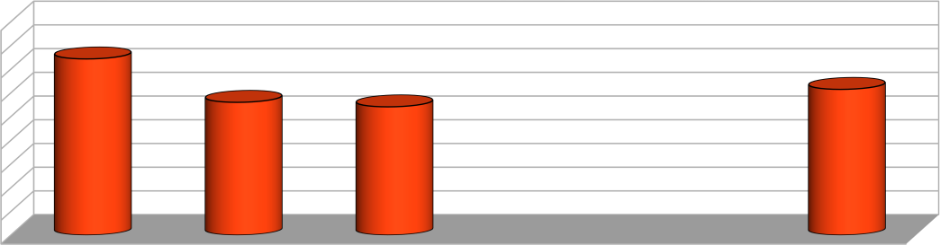
Análise de Metas Hospital de Urgência da Região Sudoeste TAXA DE INFECÇÃO HOSPITALAR
9,00%
8,00%
7,00%
6,00%
5,00%
4,00%
3,00%
2,00%
1,00%
0,00%
7,43%
6,15%
5,60%
5,41%
JANEIRO FEVEREIRO MARÇO ABRIL MAIO Acumulado

TAXA DE MORTALIDADE OPERATÓRIA:

TABELA 8 – TAXA DE MORTALIDADE

INDICADORES DE MORTALIDADE
MESES | JANEIRO | FEVEREIRO | MARÇO
MORTALIDADE OPERATÓRIA | * | * | 3%
MORTALIDADE INSTITUCIONAL | 10,81 | 9,05 | 8%
TAXA DE CIRURGIA DE URGÊNCIA/EMERGÊNCIA | 65% | 45% | 45%
Fonte: Sistema MV

Os dados apresentados nas Tabelas 8 observa-se o padrão de comportamento da taxa de mortalidade operatória do mês de março menor de 4%, abaixo do que se espera de uma unidade com seu perfil. Outro Ponto a ser observado é a queda da curva de mortalidade institucional a partir de janeiro, registrando agora em março o menor índice : 8% (oito) por cento.

DADOS ESTATÍSTICOS DE METAS COMPLEMENTARES:

TABELA 9 – TAXA DE MORTALIDADE

COMPETÊNCIA/REALIZADO
INDICADORES HOSPITALARES | JANEIRO | FEVEREIRO | MARÇO | ABRIL | MAIO | Acumulado
MÉDIA DE PERMANÊNCIA | 7,49 | 8,03 | 8,11 |  |  | 7,88
Internação | 231 | 445 | 442 |  |  | 372,67
UTI Adulto | 38 | 40 | 50 |  |  | 42,67
UTI Pediátrica | 4 | 12 | 8 |  |  | 8,00
UTI COVID | 0 | 0 | 24 |  |  | 8,00
TAXA DE OCUPAÇÃO | 38% | 70% | 68% |  |  | 58,73%
TAXA DE INFECÇÃO HOSPITALAR | 7,43% | 5,60% | 5,41% |  |  | 6,15%
Fonte: Sistema MV

GRÁFICO 7 – MÉDIA DE PERMANÊNCIA

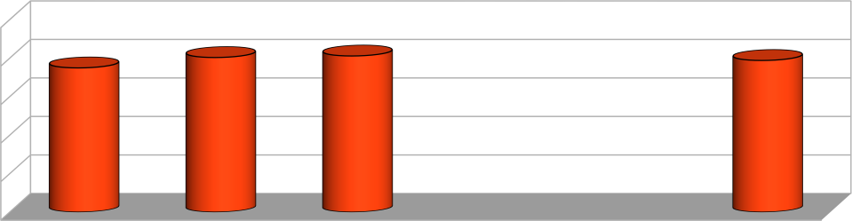
Análise de Metas Hospital de Urgência da Região Sudoeste
MÉDIA DE PERMANÊNCIA
10
7,49
8,03
8,11
7,88
8

6

4

2

0
JANEIRO
FEVEREIRO
MARÇO
ABRIL MAIO
ACUMULADO

GRÁFICO 8– INTERNAÇÃO

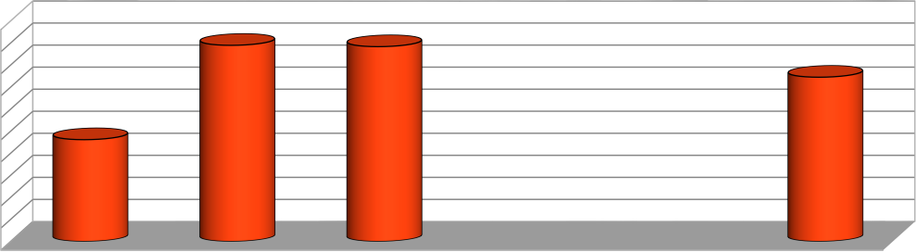
Análise de Metas Hospital de Urgência da Região Sudoeste INTERNAÇÃO
500
450
400
350
300
250
200
150
100
50
0
445
442
372,67
231
JANEIRO FEVEREIRO MARÇO ABRIL MAIO ACUMULADO

GRÁFICO 9 – UTI ADULTO
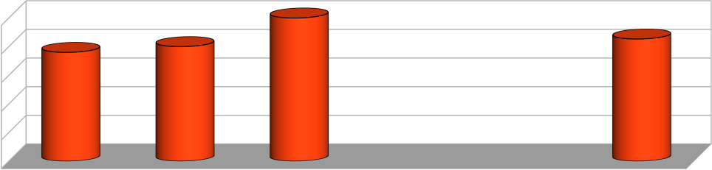
Análise de Metas Hospital de Urgência da Região Sudoeste UTI ADULTO
50
50
38
40
42,67
40

30

20

10

0
JANEIRO
FEVEREIRO
MARÇO
ABRIL
MAIO
ACUMULADO

GRÁFICO 10 – UTI PEDIÁTRICA
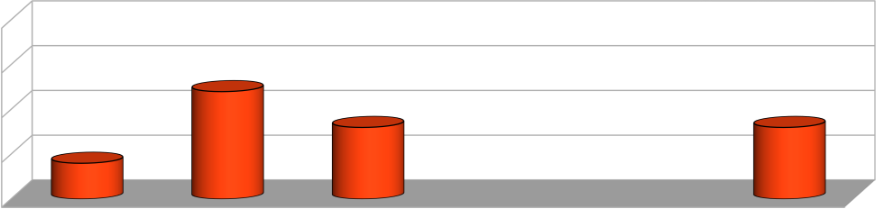
Análise de Metas Hospital de Urgência da Região Sudoeste
UTI PEDIÁTRICA
20

15
12
10
8
8,00
4
5

0
JANEIRO
FEVEREIRO
MARÇO
ABRIL
MAIO
ACUMULADO

GRÁFICO 11 – UTI COVID

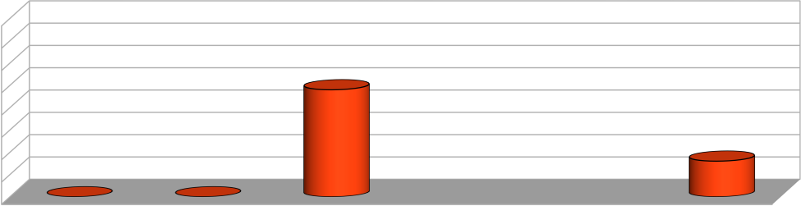
Análise de Metas Hospital de Urgência da Região Sudoeste UTI COVID
40
35
30
25
20
24
15
10
5
0
8,00
0
0
JANEIRO FEVEREIRO MARÇO ABRIL MAIO ACUMULADO

GRÁFICO 12 – TAXA DE OCUPAÇÃO
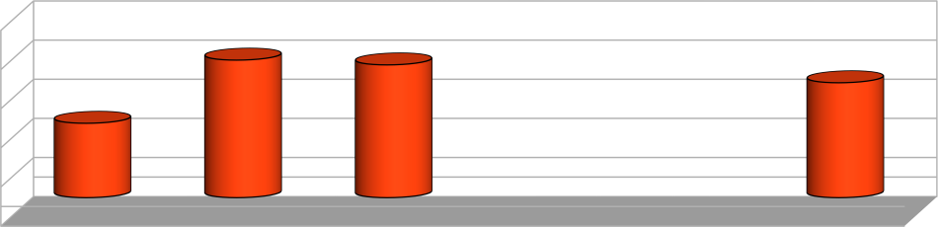
Análise de Metas Hospital de Urgência da Região Sudoeste
TAXA DE OCUPAÇÃO
90%
70%
68%
70%
58,73%
50% 38%

30%

10%

-10%
JANEIRO FEVEREIRO MARÇO ABRIL MAIO Acumulado

_

